5.1 图形几何变换基础

5.1.1 规范化齐次坐标
齐次坐标就是用n＋1维矢量表示n维矢量，第n＋1维称为齐次坐标位，第n＋1维为1时为规范化齐次坐标。
有了规范化齐次坐标后，二维变换可形成一个通式。
$$\left[x^{'}{ y}^{'} 1\right]=\left[x y 1\right]∙T$$
T为3$×$3矩阵。

5.2 二维图形基本几何变换矩阵

（1）五种简单变换
平移（Translate）、比例（Scale）、旋转（Rotate）、反射（Reflect）和错切（shear）

（2）变换的解析式

（3）变换的矩阵表达式
要记住变换的矩阵表达式。
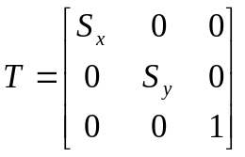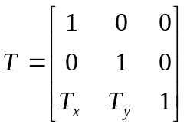平移： 比例：

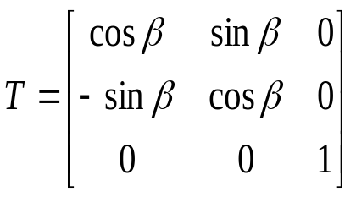旋转：

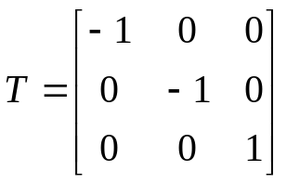反射：

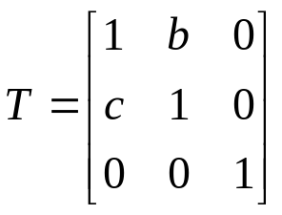错切：

沿x的错切：
$$x^{'}=x+cy$$
$$y^{'}=y$$
沿y的错切：
$$x^{'}=x$$
$$y^{'}=bx+y$$

（4）多边形的变换
只对顶点变换。

5.3 二维复合变换
复合变换的变换矩阵是简单变换矩阵的乘积
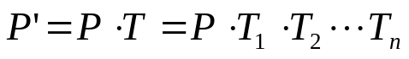

相对于点的复合变换
例5-1：相对于参考点Q的旋转变换
T1: 平移（-Qx, -Qy），把Q平移到原点
T2: 绕原点旋转$β$角
T3：平移（Qx, Qy），把原点平移到Q

相对于直线（轴）的复合变换
例5-2：相对于直线y=kx+b的复合变换
T1: 平移（0, -b），使直线过原点
T2: 绕原点旋转-$β$角，使直线与x轴重合
T3：根据x的反射变换
T4: 绕原点旋转$β$角
T5: 平移（0, b）

二维仿射变换
由五种简单变换或其复合变换构成的变换即仿射变换（Affine Transformation）。
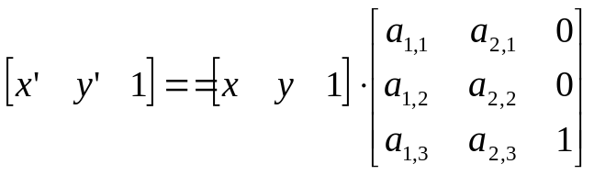

CTransform类的用法
见实验二中“test”文件夹中的程序

5.4 二维图形裁剪

5.4.1 图形学中用到的几种坐标系
世界坐标系，用户坐标系，观察坐标系，屏幕坐标系，设备坐标系

5.4.2 窗口与视区

5.4.3 窗视变换

5.5 Cohen-Sutherland直线裁剪算法

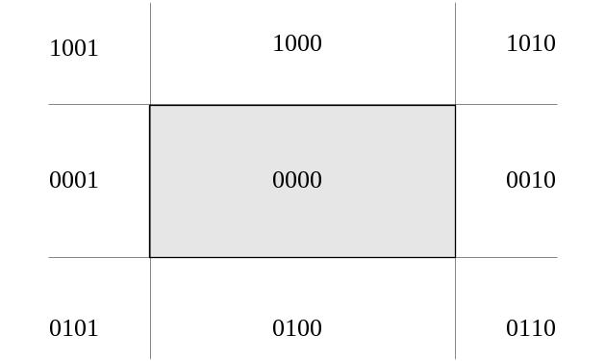算法原理
C3,C2,C1,C0
上 下 右 左

算法实例
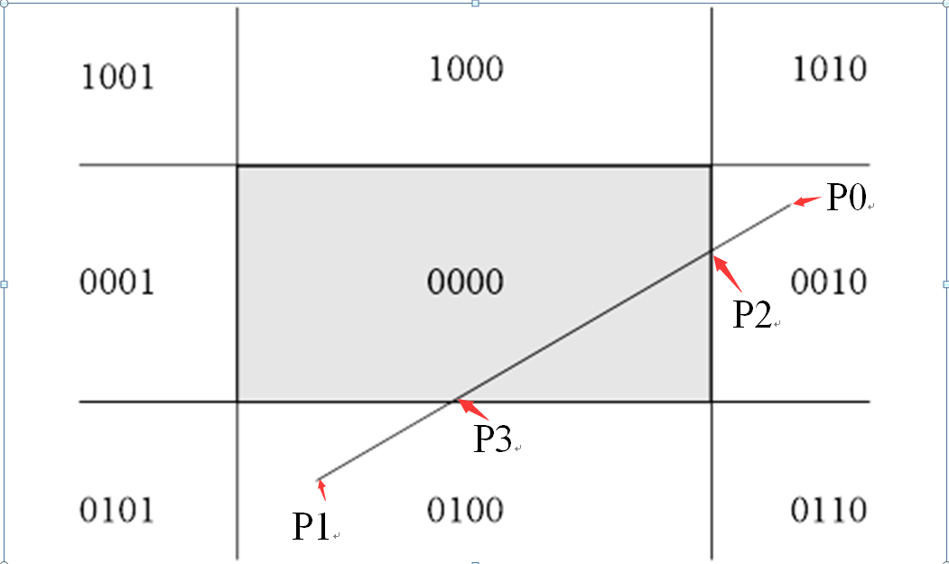

 | P[0] | P[1]
1 | P0(0010) | P1(0100)
2 | P2(0000) | P1(0100)
 | P1(0100) | P2(0000)
3 | P3(0000) | P2(0000)

